Муниципальное бюджетное дошкольное образовательное учреждение

города Иркутска детский сад № 24

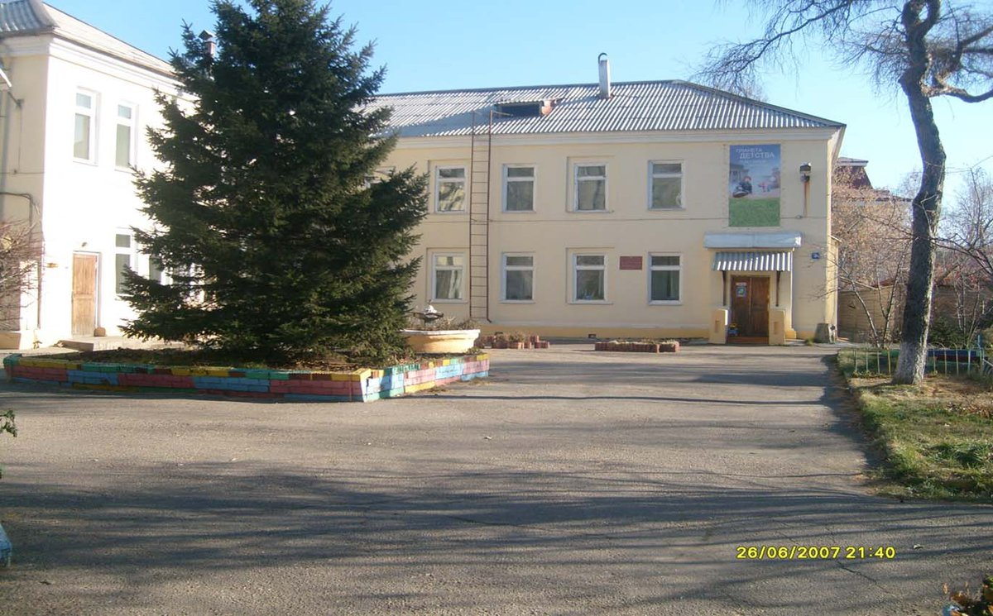

Историческая справка: в 1938г. открылись детские ясли № 24 при слюдяной фабрике на 100 мест во вновь построенном здании.
С 1944г. до 23 сентября 1985 г. в течение 41 года заведовала детскими яслями Тупицына Софья Наумовна. С 1944г. детские ясли являются базой для всех яслей кировского РЗО.
С 1964г. детские ясли – базовое учреждение для яслей Иркутской области. На протяжении 29 лет детские ясли № 24 принимают участие в общественных смотрах района, города, области и удерживают 1-место. Награждались грамотами Кировского РЗО, горздравотдела, райкома и обкома союза медработников. Детским яслям № 24 одним из первых присвоено звание «коллектива культуры»
За время своей деятельности детские ясли воспитали десятки тысяч детей. В настоящее время в яслях воспитывается третье поколение.
Дошкольное образование – начало систематического образования детей, его первое звено. А от того, каким будет старт, во многом зависит успешность человека в будущем.
Наш детский сад находится по адресу: г. Иркутск ул. Желябова дом 8
График работы: с 7.00 до 19.00 часов.
Наши телефоны: раб: 33-61-87
Адрес сайта в интернете: 24.detirkutsk.ru
Адрес электронной почты: detskiisad24@mail.ru
Дата создания учреждения: 1938 год.

